苗栗縣頭份國小辦理108年度上半年防災演練成果照片
- 辦理時間:108.03.29
- 辦理地點:操場
- 辦理人數:890人
- 成果照片
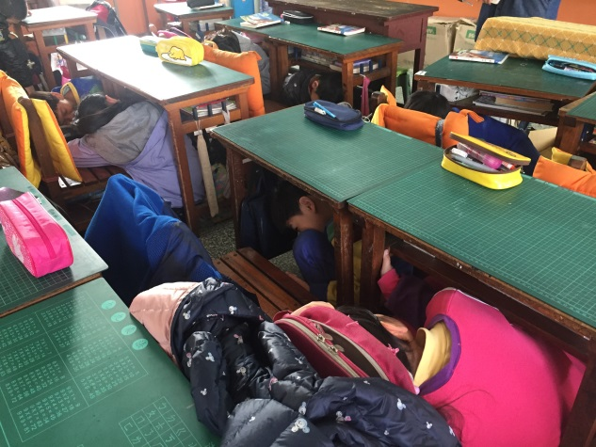 | 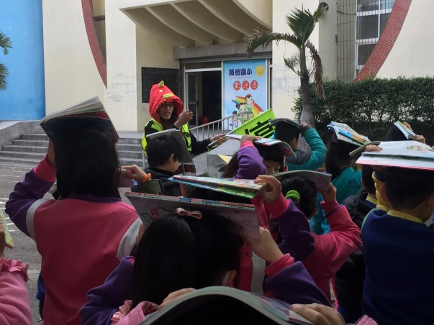
趴下.掩護 .穩住 | 引導往操場集中
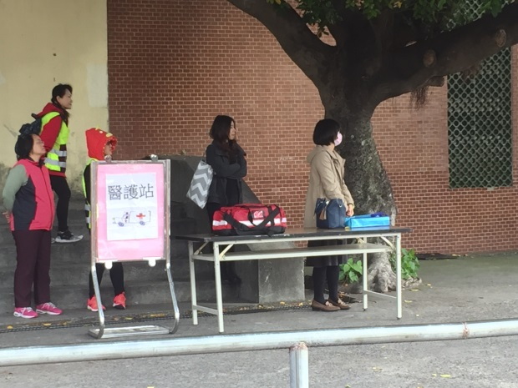 | 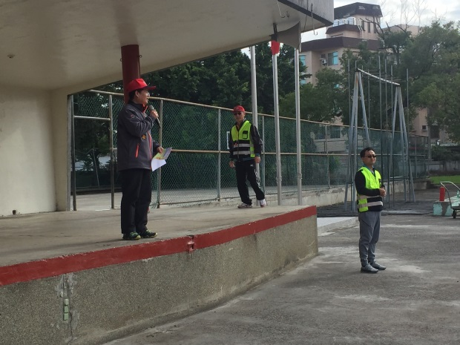
醫護站設置 | 校長講解

